Podstawy Modelu Creighton (CrMS)
Podstawowe zasady CrMS od wielu lat były dobrze udokumentowane i znane lekarzom, choć, jak zauważyli Cohen i wsp.: „zostały one niemal pominięte przez ginekologów”. W 1952 roku badacze ci opracowali zmiany, jakie kolejno zachodzą w śluzie szyjki macicy w miarę zbliżania się do dnia owulacji. Z perspektywy czasu wiadomo, że schemat ten określa także podstawowe zasady jeszcze wtedy nieopisanej Metody Owulacji Billingsów i Modelu Creighton (rys. 4-2).
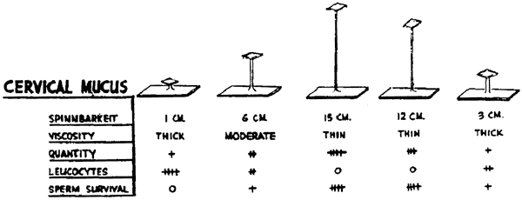
[Rys. 4-2, s. 45 z podręcznika NaProTECHNOLOGY®. Oryginalne schematy Cohena przedstawiające zmiany, jakie zachodzą w śluzie szyjki macicy w czasie okołoowulacyjnym. Na specjalną uwagę zasługuje opis przeżycia plemników oraz ukazanie roli śluzu szyjkowego jako zastawki biologicznej (Z: M.R. Cohen, I.F. Stein and B.M. Kaye, Spinnbarkeit: A Characteristic of Cervical Mucus. Fertil Steril, 3: 201, 1952)]
Badacze ci zauważyli, że wraz ze zbliżaniem się do owulacji, istotnie zmienia się śluz szyjkowy. Jest go znacznie więcej, staje się bardziej przejrzysty i rozciągliwy. Jednocześnie zmniejsza się jego lepkość i zawartość leukocytów. Najważniejszym wnioskiem z tych badań było jednak stwierdzenie, że przetrwanie plemników zależy bezpośrednio od obecności płodnego typu śluzu produkowanego przez szyjkę macicy w czasie owulacyjnym i okołoowulacyjnym.
W CrMS zewnętrzne obserwacje śluzu szyjkowego, obecność krwawienia, czy tzw. suchych dni (kiedy wydzielina nie jest obecna) dostarczają istotnych informacji na temat faz płodności i niepłodności w cyklu oraz stanu zdrowia ginekologicznego i rozrodczego kobiety.
U kobiety mającej regularne cykle cykl miesiączkowy rozpoczyna się wraz z pierwszym dniem krwawienia miesiączkowego (patrz pierwszy cykl rys. 4-3). Po ustaniu krwawienia kobieta zazwyczaj obserwuje u ujścia pochwy brak wydzieliny śluzowej bądź nawet suchość, co można nazwać tzw. suchymi dniami. W miarę zbliżania się do dnia owulacji pojawia się wydzielina śluzowa (śluz szyjkowy), która początkowo jest mało rozciągliwa i nieprzezroczysta lub średnio rozciągliwa i nieprzezroczysta. Po kilku dniach wydzielina się zmienia. Ostatecznie staje się przezroczysta, i/lub bardzo rozciągliwa, i/lub z lubrykacją (odczucie śliskości). Ostatni dzień występowania wydzieliny śluzowej, która jest przezroczysta, i/lub bardzo rozciągliwa, i/lub z lubrykacja, nazywany jest dniem PEAK.
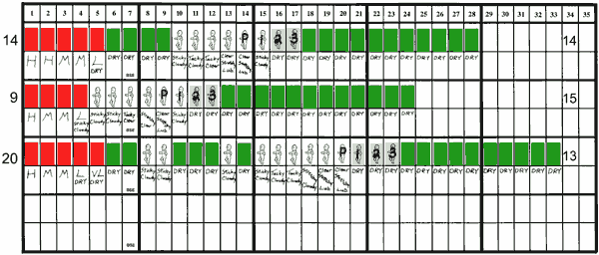
[Rys. 4-3, s. 46 z podręcznika NaProTECHNOLOGY®. Trzy cykle obserwacji wg CrMS pokazują występowanie krwawień miesiączkowych, dni suchych w fazie przedPEAKowej, cyklu śluzu, dnia PEAK (P) i dni suchych w fazie poPEAKowej. Fazy przedPEAKowe są zmiennej długości (14, 9 i 20 dni), natomiast po dniu PEAK fazy są względnie stałej długości (14, 15, 13 dni).]
Obecność śluzu szyjkowego dobrze koreluje z rosnącym poziomem estrogenów (rys. 4-4), podobnie występowanie dnia PEAK koreluje z czasem owulacji.
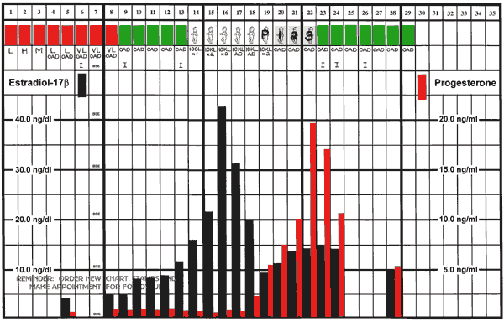
[Rys. 4-4, s. 46 z podręcznika NaProTECHNOLOGY®. Zależność między osoczowym stężeniem 17b-estradiolu i progesteronu w trakcie cyklu miesiączkowego a występowaniem objawów śluzowych i dnia PEAK (P) w jednym cyklu u kobiety z prawidłową płodnością.]
Wytwarzanie śluzu szyjkowego w czasie okołoowulacyjnym jest estrogenozależne. Występuje ono w czasie rozwoju pęcherzyka dominującego dążącego do owulacji. Kiedy poziom estrogenów wzrasta i zbliża się owulacja, wówczas wytwarzany jest śluz szyjkowy, który obserwowany jest jako wydzielina przed owulacją i w jej czasie. W długich cyklach (rys. 4-5) sporadycznie mogą występować tzw. „łaty” śluzu przed wystąpieniem narastania objawów śluzu związanych z owulacją. W takich cyklach wydłużona jest faza przedPEAKowa (lub przedowulacyjna), zaś faza poPEAKowa (poowulacyjna) ma stałą długość.
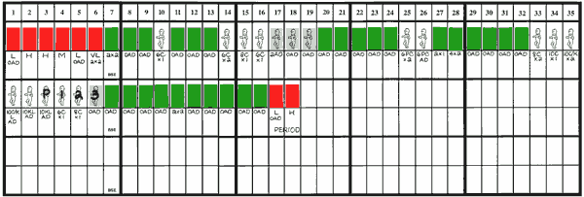
[Rys. 4-5, s. 47 z podręcznika NaProTECHNOLOGY®. Zastosowanie CrMS w długich cyklach. W powyższym 51-dniowym cyklu dzień PEAK (P) wystąpił w 38. dniu. Długość fazy poPEAKowej wynosiła 13 dni. W fazie przedPEAKowej są widoczne „łaty” śluzu.]
Te same zasady obserwacji obowiązują w sytuacji braku owulacji, np. w czasie karmienia piersią (rys. 4-6). Karmienie piersią może przez wiele dni, tygodni, a nawet miesięcy hamować owulację, a przez to płodność. Obecność charakterystycznych objawów rozwoju śluzu szyjkowego związanego z owulacją jest opóźniona do czasu powrotu płodności, kiedy to objawy te mogą poprzedzić wystąpienie pierwszego krwawienia miesiączkowego.
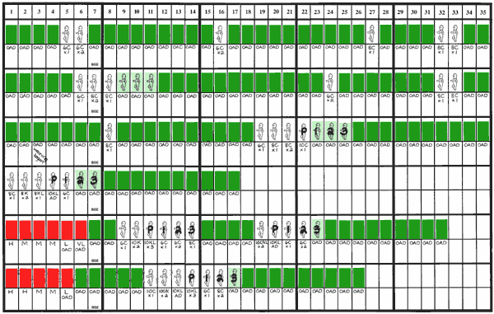
[Rys. 4-6, s. 48 z podręcznika NaProTECHNOLOGY®. Zastosowanie CrMS w okresie karmienia piersią. „Łaty” śluzu występują sporadycznie, zwykle dominują suche dni, a kiedy wraca płodność, pojawiają się typowe objawy śluzu.]
Uniwersalność systemu, niewątpliwie jedna z najważniejszych cech, bazuje na biologicznych podstawach CrMS. Ponieważ CrMS opiera się na zdarzeniach prowadzących do owulacji, określa czas płodności i niepłodności prospektywnie, dzień po dniu. Trudne sytuacje, takie jak długie i nieregularne cykle, karmienie piersią, odstawienie tabletek antykoncepcyjnych, premenopauza, obecnie mogą być rozwiązywane na bieżąco. Również kobiety obserwujące ciągłą wydzielinę (rys. 4-7 i 4-8) mogą właściwie określić dni płodne za pomocą tzw. podstawowego modelu niepłodności identyfikowanego na podstawie niezmieniającej się wydzieliny. Kiedy rozpoczyna się czas płodny, kobieta po odpowiednim przeszkoleniu z łatwością obserwuje odchylenie od podstawowego modelu niepłodności. Czas płodny został więc zidentyfikowany. Podstawowy model niepłodności zapisuje się za pomocą żółtych znaczków.
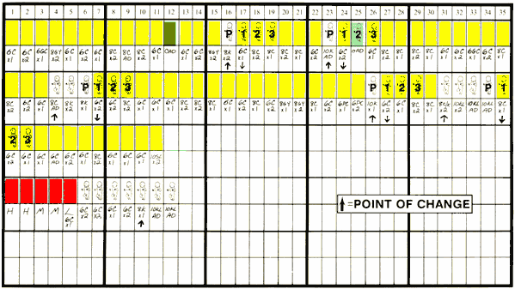

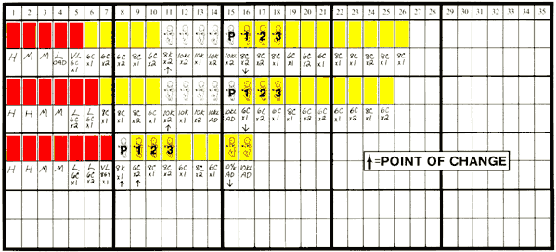
[Rys. 4-7 i 4-8, s. 48 i 49 z podręcznika NaProTECHNOLOGY®. Rys. 4-7: Przykład pokazuje wykorzystanie CrMS w okresie karmienia piersią u kobiety obserwującej ciągłą wydzielinę. Żółte znaczki wskazują na taki sam typ wydzieliny obserwowany dzień po dniu. Strzałki pokazują punkty zmian, a znaczki z dzieckiem – dni płodne. Rys. 4-8​​: Przykład kobiety regularnie miesiączkującej obserwującej ciągłą wydzielinę, podstawowy model niepłodności zobrazowano, aż do momentu zmiany. Dzień PEAK został zidentyfikowany, faza przed- i poowulacyjna pokazana jest za pomocą żółtych znaczków.]
CrMS nie jest systemem antykoncepcyjnym. Jest to prawdziwy system rozpoznawania płodności. Informacje płynące z obserwowania faz płodności i niepłodności w cyklu mogą służyć zarówno do uzyskiwania poczęcia, jak i odkładania poczęcia w czasie. Użytkownicy CrMS każdego dnia wiedzą, czy są potencjalnie płodni, czy nie, i zgodnie z własnym wyborem swobodnie korzystają z tej informacji. Dla tych par, które korzystają z dni płodnych w celu uzyskania poczęcia, zajście w ciążę będzie sukcesem, a nie wynikiem błędu. Ciąża może być więc postrzegana również jako konsekwencja pomyślne zastosowanego CrMS.
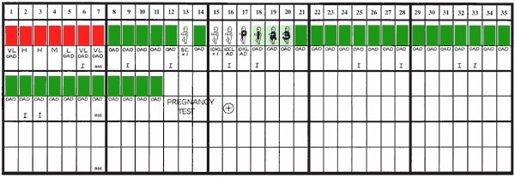
[Ryc. 4-9, s. 49 z podręcznika NaProTECHNOLOGY®. W tym przypadku: kobieta o prawidłowej płodności, system służył do uzyskania poczęcia. Współżycie odbywało się w środku cyklu śluzowego (w 16. i 18. dniu), można więc spodziewać się poczęcia, co stało się w tym przypadku.]
CrMS polega na obserwacji markerów biologicznych, przede wszystkim śluzu szyjkowego, ale również różnego rodzaju krwawień lub ich braku. Może zatem służyć do obserwowania i utrzymywania zdrowia ginekologicznego i rozrodczego kobiety. Badania nad cyklem dały początek nowej nauce związanej ze zdrowiem kobiety – NaProTECHNOLOGY®. Większość badań nad tą dziedziną medycyny została wykonana w Stanach Zjednoczonych, w Pope Paul VI Institute for the Study of Human Reproduction (Omaha, Nebraska, USA). Odzwierciedlają one doświadczenia Instytutu zakresie w położnictwa i ginekologii oraz medycyny rozrodu i chirurgii. Ponieważ system był używany przez wiele lat, stał się doskonałym narzędziem dla ginekologów.
Po wielu latach kompleksowych badań wykazano, że biomarkery cyklu wskazują na obecność pewnego typu zaburzeń bądź ich brak. CrMS umożliwia zarówno lekarzowi, jak i pacjentce właściwą ocenę cyklu miesiączkowego. Dzięki temu różne zaburzenia mogą być leczone we współpracy z naturalnym cyklem kobiety (rys. 2-6).
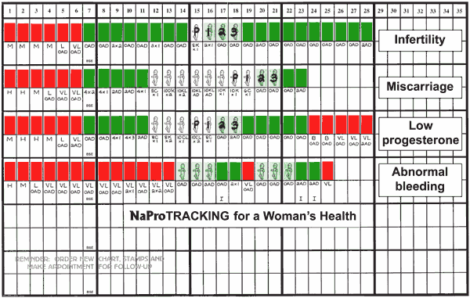
Na zdjęciu: Infertility – niepłodność; Miscarriage – poronienia; Low progesterone – niski progesteron; Abnormal bleeding – nieprawidłowe krwawienie.
[Rysunek 2-6 z s. 22 z podręcznika NaProTECHNOLOGY®. Monitorowanie (NaProTRACKING) biomarkerów CrMS w celu oceny zdrowia kobiety. W pierwszym cyklu można zaobserwować ograniczony cykl śluzowy. Jest to częsta sytuacja w przypadku niepłodności. W drugim cyklu występuje krótka faza poPEAKowa – trwa 5 dni. W tym cyklu, w przypadku zajścia w ciążę, istnieje duże ryzyko poronienia. W trzecim cyklu obecność plamienia przedmiesiączkowego nasuwa podejrzenie niskiego poziomu progesteronu w fazie lutealnej. W czwartym cyklu występowanie nietypowego krwawienia wymaga szerszej diagnostyki.]

